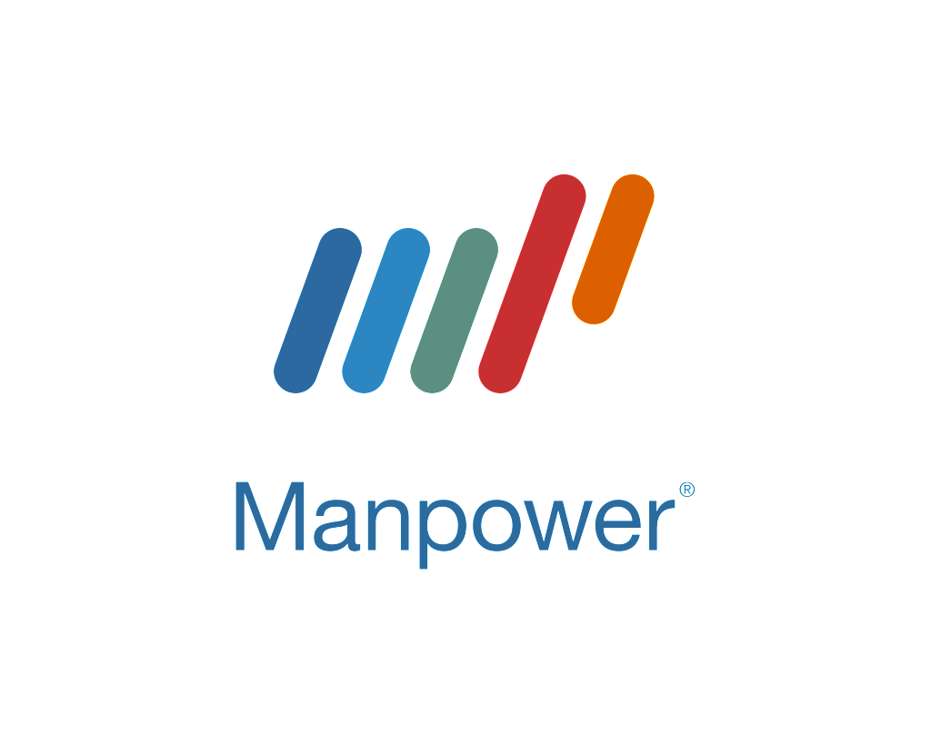

Manpower agenzia per il lavoro è stata incaricata da azienda cliente operante nel settore Distribuzione Gas & Energia per la ricerca di 1 Tirocinante da inserire in area Prevenzione e Servizi Generali.

Il lavoro:

La risorsa svolgerà attività di supporto alle operazioni inerenti:
- facility management
- igiene ambientale
- vigilanza, reception
- manutenzione immobili

Requisiti:

ll profilo Ideale è un giovane laureato al corso di laurea Magistrale in Ingegneria Civile e in Ingegneria per l’Ambiente e il Territorio.
E’ richiesta una buona conoscenza della lingua inglese;
Aver avuto una esperienza all’estero (Erasmus, lavoro, etc.) costituirà un plus

Skills/competenze:

- Buone conoscenze informatiche
- Capacità di problem solving
- Capacità organizzative

Tipologia contrattuale:
Stage della durata di 6 mesi

Sede di lavoro:
Bari

Per candidarsi:
Consultare il seguente link: https://www.manpower.it/annuncio-lavoro/tirocinio-area-prevenzione-e-servizi-generali/500182208 e candidarsi entro il 2 giugno 2017

Il CV dovrà contenere l’autorizzazione al trattamento dei dati personali ai sensi del D. Lgs. n. 196/2003 ed attestazione di veridicità ai sensi del DPR n.445/2000.
Il presente annuncio è rivolto ad ambo i sessi, ai sensi della normativa vigente.

